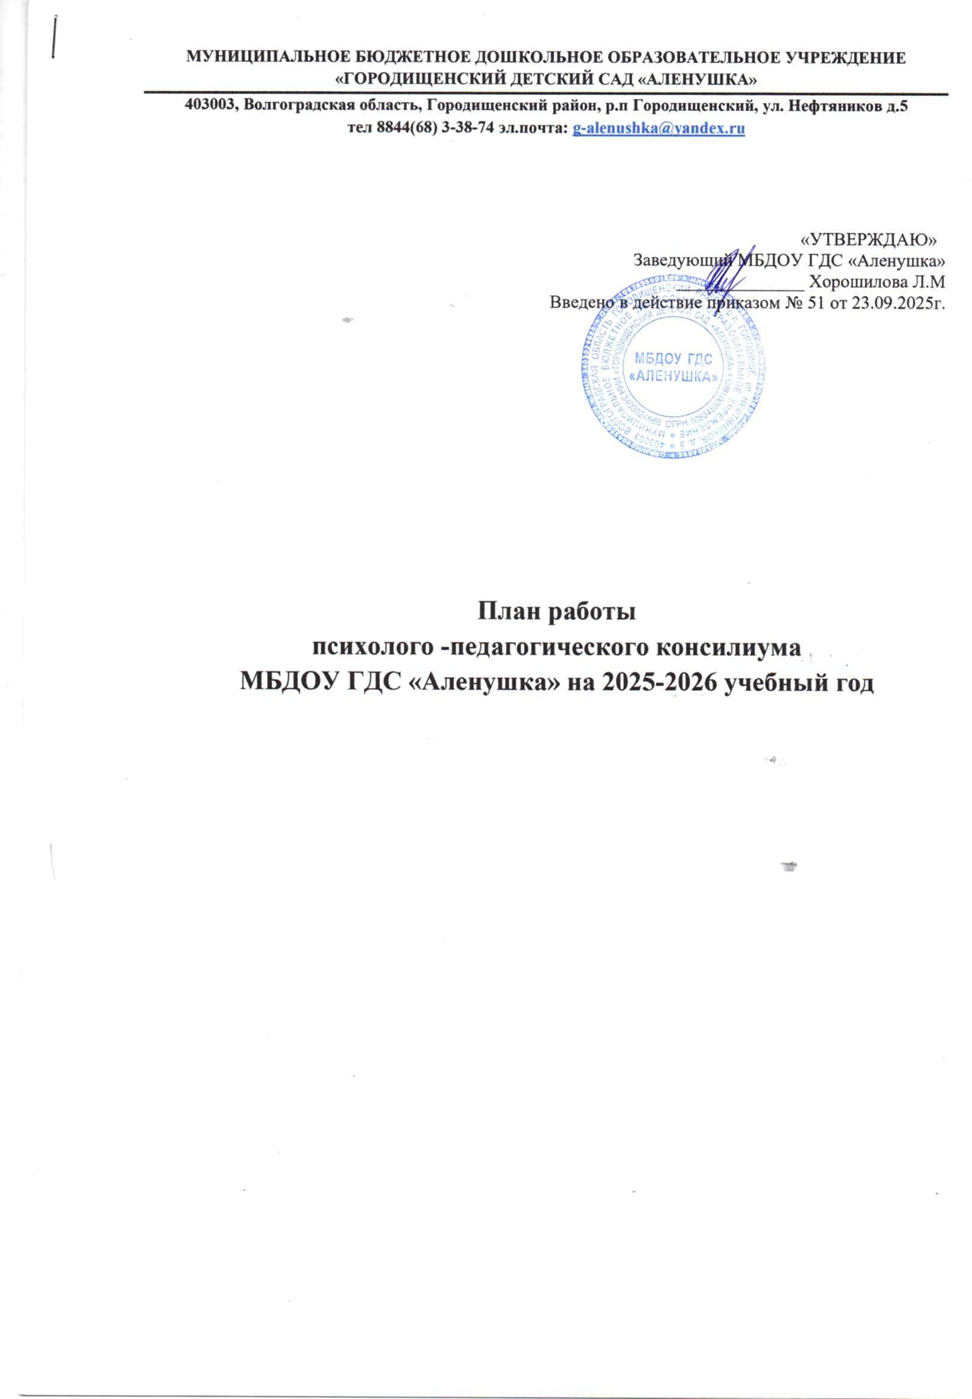

Цель: создания оптимальных условий обучения, развития, социализации и адаптации воспитанников с трудностями в освоении образовательной программы посредством психолого-педагогического сопровождения.

Задачи:
1.Выявление трудностей в освоении основной образовательной программы, особенностей в развитии, социальной адаптации и поведении обучающихся для последующего принятия решений об организации психолого-педагогического сопровождения.
2.Разработка рекомендаций по организации психолого-педагогического сопровождения обучающихся.
3.Консультирование участников образовательных отношений по вопросам актуального психофизического состояния и возможностей обучающихся; содержания и оказания им психолого-педагогической помощи, создания специальных условий получения образования.
4. Контроль за выполнением рекомендаций ПП

Мероприятия | Содержание | Ответственные
Плановый консилиум №1 | 1.Нормативно-правовая документация, регламентирующая деятельность ППк на 2025-2026 учебный год  2.Определение состава специалистов ППк на  2025-2026 учебный год  3. Согласование графика проведения заседаний ППк, плана работы ППк на 2025-2026 учебный год  4. Результаты мониторинга (входящего): педагогического, логопедического, психологического.  5.Утверждение списка воспитанников на 2025-2026 учебный год:  - с нарушением устной речи для проведения логопедических занятий;  - коррекционно-развивающих занятий с педагогом –психологом.  6. Утверждение рекомендаций и мероприятий по организации комплексного психолого-педагогического сопровождения:  - воспитанников с ОВЗ;  -воспитанников, испытывающих трудности в освоение ООП МБ ДОУ ГДС «Алёнушка» | Заведующий МБ ДОУ ГДС «Алёнушка»;  старший воспитатель МБ ДОУ ГДС «Алёнушка»;  педагог-психолог;  учитель-логопед;  музыкальный руководитель;  инструктор по физ. воспитанию;  воспитатели.
Плановый консилиум №2 | 1.Промежуточный мониторинг воспитанников, (педагогический, логопедический, психологический)  2.Обсуждение промежуточных результатов образовательной, воспитательной, коррекционной работы воспитанников, находящихся на комплексном психолого-педагогическом сопровождении.  3. Определение и утверждение дальнейших рекомендаций и мероприятий по комплексному психолого-педагогическому сопровождению для воспитанников  4. Определение и утверждение мероприятий для воспитанников ДОУ, которым рекомендовано посещение ЦПМПК (ГТМПК) | Заведующий МБ ДОУ ГДС «Алёнушка»;  старший воспитатель МБ ДОУ ГДС «Алёнушка»;  педагог-психолог;  учитель-логопед;  музыкальный руководитель;  инструктор по физ. воспитанию;  воспитатели.
Плановый консилиум №3 | 1.Итоговый мониторинг воспитанников: (педагогический, логопедический, психологический)  2.Итоги мероприятий образовательной, воспитательной, коррекционной работы с воспитанниками, находящимися на комплексном психолого-педагогическом сопровождении в 2025-2026 учебном году.  3. Отчет специалистов ДОУ о коррекционной работе с воспитанниками в 2025-2026 учебном году.  4. Определение задач по организации комплексного психолого-педагогического сопровождения воспитанников в 2026-2027 году | Заведующий МБ ДОУ ГДС «Алёнушка»;  старший воспитатель МБ ДОУ ГДС «Алёнушка»;  педагог-психолог;  учитель-логопед;  музыкальный руководитель;  инструктор по физ. воспитанию;  воспитатели.
Внеплановый  консилиум | По запросам родителей (законных представителей) педагогов ДОУ | Состав ППк ДОУ,  воспитатели

Консультативные дни для родителей (законных представителей):
1 | Хорошилова  Любовь Михайловна | заведующий МБДОУ ГДС «Алёнушка» | Среда-четверг  16.00.-18.00.
2. | Тихонова Антонина Александровна | старший воспитатель | Среда  12.00.-13.00.
3. | Суналова Лейла Шириновна | медицинская сестра | Понедельник-пятница  11.00.-12.00.
4. | Косивцева  Екатерина Викторовна | педагог-психолог | Вторник  8.00-9.00;  14.00.-15.00.
5. | Анисимова  Елена Викторовна | музыкальный  руководитель | Среда  12.00.-13.00.
6. | Сороко  Анна Сергеевна | Инструктор по  физической культуре | Среда  12.00.-13.00.
7. | Вегеле Вара Андреевна | учитель-логопед | Вторник  17.00.-18.00.

